

Universidad de Buenos Aires
Facultad de Ingeniería

75.45 Taller de desarrollo

Carpeta Arquitectura

2º Cuatrimestre de 2009

82935 | Arribalzaga, Ignacio

- 2 Aplicación, WIN Y WEB

A) Servicio windows: ejecuta acciones en base a los parámetros definidos en la configuración y la info. Recibida de los sensores.

B) Herramienta de administración Web: permite definir los parámetros de configuración para cada acción y además administrar (ver datos de sensores en tiempo real, y poder ejecutar acciones).

- Diagrama de Arquitectura

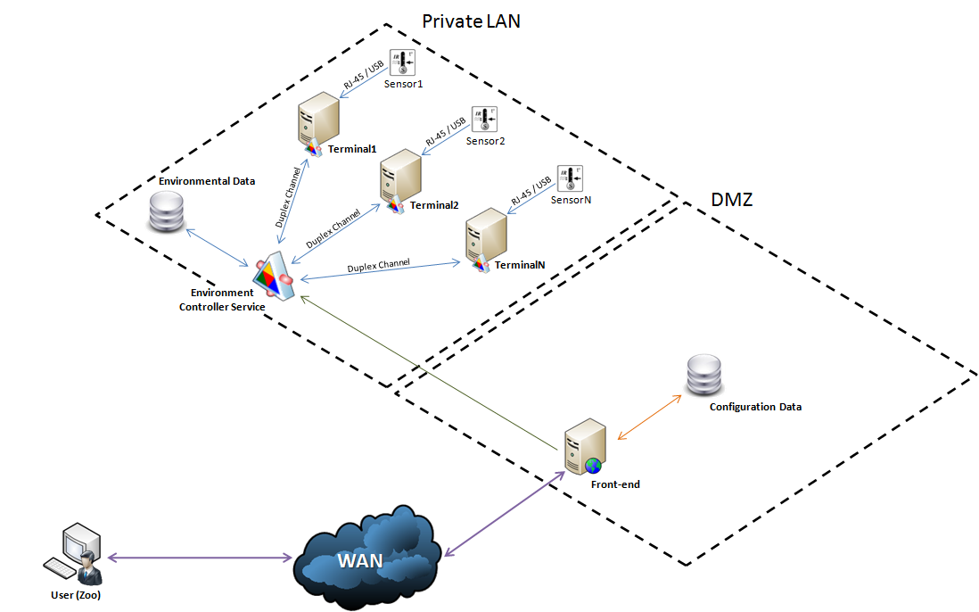

- Diagrama de Dominio

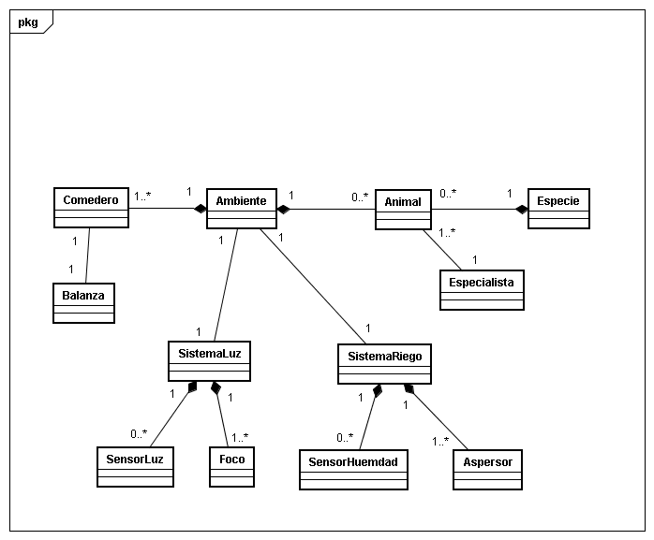

Identificación de usuarios

Usuario Data Entry:
Es el actor que carga los datos de las encuestas.

Administrador:
Realiza los mantenimientos del sistema y carga los datos estadísticos de los diferentes animales.

*Temporal
Constantemente se esta controlando el aviso de alarma para vacunaciones y otras informaciones necesarias.

- Casos de Uso

- Volcar encuesta
Descripción:
El usuario Data Entry ingresa la encuesta completada por los visitantes a fin de establecer estadísticas y un ranking de animales mas visitados.

- Configurar estadísticas de animales
Descripción:
El Usuario Administrador carga los datos con las estadísticas de los animales, temperatura ideal, pesos, horas de sueño, vacunas necesarias, días en que necesita la visita de un veterinario especialista, periodos de procreación, etc que le pasan los especialistas de cada sector. El sistema realiza validaciones de rango y consistencia a todos los datos ingresados.

- Setear condiciones de ambiente
Descripción:
El Usuario Administrador ingresa las condiciones de ambiente necesarias para cada animal. Esto puede hacerlo de 2 maneras. Si el animal necesita condiciones especiales en algunas de las variables que maneja el sistema (luz, riego, alimentación), el Administrador carga las frecuencias y los tiempos adecuados. En caso de que el animal no necesite condiciones especiales para alguna de las variables, el Administrador puede indicar que en este caso se trate por sensor, de acuerdo a parámetros generales del sistema. El sistema realiza validaciones de rango y consistencia a todos los datos ingresados.

- Controlar ambiente
Descripción:
Periódicamente, para cada animal, el sistema llama a las acciones que ese animal necesita que se ejecuten por sensor

- Regar
Descripción:
El sistema riega el sector indicado de acuerdo a lo configurado. Puede indicarse que actúe por sensor o que directamente ejecute la acción con los valores que se quieran. Se validan los valores enviados

- Iluminar
Descripción:
El sistema ilumina el sector indicado de acuerdo a lo configurado. Puede indicarse que actúe por sensor o que directamente ejecute la acción con los valores que se quieran. Se validan los valores enviados

- Alimentar
Descripción:
El sistema alimenta al animal indicado de acuerdo a lo configurado. Puede indicarse que actúe por sensor o que directamente ejecute la acción con los valores que se quieran. Se validan los valores enviados

- Informar sobre vacunación
Descripción:
El sistema envía un aviso al administrador que se disparo una alarma para revisar/vacunar a un animal.

- Consultar Información de animales
Descripción:
El Usuario Administrador consulta los diferentes datos del sistema.

- Especificación de Casos de uso

Use Case: Volcar Encuesta
Descripción: El Data Entry vuelca la/s encuenta/s que tenga en su poder
Actores participantes: Data Entry
Pre-condiciones: El Data Entry posee una encuesta en mano.
Flujos
Flujo Principal
1 | El Data Entry ingresa a la pantalla de llenado de encuestas (A1.1)
2 | El Data Entry ingresa los datos de la encuesta (E1.1) y guarda la misma.
3 | El sistema muestra un mensaje de encuesta ingresada con éxito.
Flujos Alternativos
A1.1 | El Data Entry decide no ingresar la encuesta.
A2.1 | El Data Entry ejecuta Cancelar.
Flujos de Excepción
E1.1 | Algún/os dato/s son inválidos.
E1.2 | El sistema informa el error y vuelve a 1
Post-condiciones: La encuesta fue cargada.

Use Case: Configurar Estadísticas de Animales
Descripción: El Administrador ingresa los datos para un determinado animal
Actores participantes: Administrador
Pre-condiciones: El sistema cuenta con los valores de referencia para validar
Flujos
Flujo Principal
1 | El administrador ingresa a la opción de configurar datos.
2 | El sistema le muestra los animales existentes en el zoológico.
3 | El Administrador selecciona al animal para el cual desea cargar los datos.
4 | El sistema lo lleva a la pantalla de ingreso de datos
5 | El administrador carga los datos que desee y ejecuta guardar
6 | El sistema valida el rango y consistencia de los datos ingresados (E1.1)
6 | El sistema envía un mensaje de datos cargados correctamente.
Flujos de Excepción
E1.1 |  | El sistema le muestra al administrador un mensaje de datos inválidos.
E2.1 |  | El sistema informa el error y vuelve a 4
Post-condiciones: Datos estadísticos configurados.

Use Case: Alimentar
Descripción: Lograr alimentar a los animales correspondientes de acuerdo a si se realizo un llamado por sensor o por configuración
Actores participantes: Temporal ó C.U. Controlar Ambiente
Pre-condiciones: 1.Se disparó un llamado por configuración de frecuencias o por tiempo. 2. El sistema posee los valores de referencia para realizar las validaciones
Flujos
Flujo Principal
1 | El usuario realiza el pedido de alimentación para un animal específico
2a | Si es por sensor, ir a flujo alternativo F1
2b | Si es por configuración, ir a flujo alternativo F2
3 | El sistema libera la cantidad de comida determinada al animal
4 | El sistema informa que se envió la comida con éxito
Flujos Alternativos
F1
F1.1 | El sistema consulta el valor del sensor
F1.2 | El sistema decodifica la cantidad de comida mediante el peso y valida lo obtenido (E1.1)
F1.3 | El sistema busca dentro de su base de datos el peso mínimo que debe contener el plato para el animal correspondiente
F1.4 | El sistema hace el calculo de comparación entre ambos valores y determina la cantidad de comida que debe enviarse (E2.1)
F1.5 | El sistema vuelve al punto 3
F2
F2.1 | El sistema valida la cantidad de comida que se pidió enviar (E2.1)
F2.2 | El sistema vuelve al punto 3
Flujos de Excepción
E1.1 |  | El valor obtenido del sensor es inválido. El sistema informa el error y sale
E2.1 |  | La cantidad de comida a enviar es inválida. El sistema informa el error y sale
Post-condiciones: Se liberó comida al animal.

- Diagrama de casos de uso

